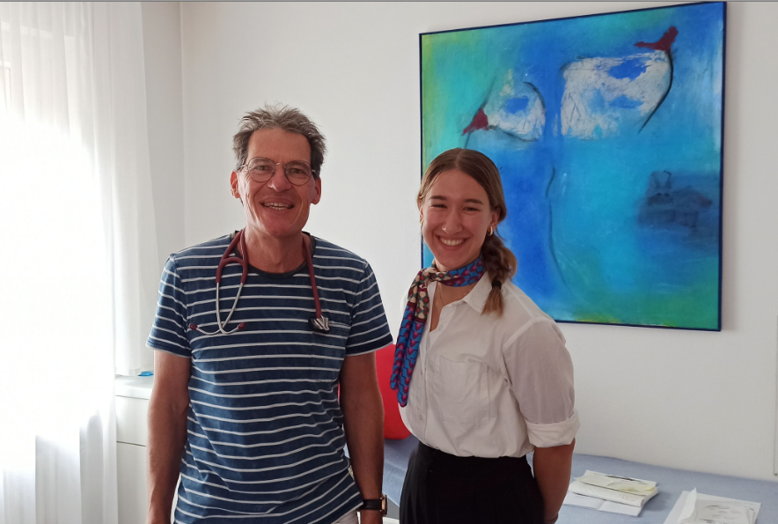
Dr. Häberle und Sofia © PASCH-net, Foto: privat
Welcher Beruf passt zu mir? – Mein Praktikum in Deutschland
Sprachniveau B1
Eine Arztpraxis in Göppingen, eine Rechtsanwaltskanzlei in Ingolstadt: Sofija und Kristina aus Serbien haben bei ihren Praktika wertvolle Erfahrungen gesammelt.
Wo habt ihr euer Praktikum gemacht?
Sofija: Ich habe mein Praktikum in einer Arztpraxis in Göppingen gemacht. In der Praxis arbeiten außer Herrn Dr. Häberle auch drei Arzthelferinnen.
Mein Praktikum dauerte zwei Wochen. Ich habe fünf Tage pro Woche gearbeitet.

Kristina: Ich habe mein Praktikum bei HSK Rechtsanwälte Kroll & Kollegen in Ingolstadt gemacht. Das Praktikum hat zwei Wochen gedauert. Es war aber kein normales Büropraktikum mit einem Achtstundentag. Die Dauer des Arbeitstages hing davon ab, wie viele Gerichtstermine und Besprechungen anstanden.
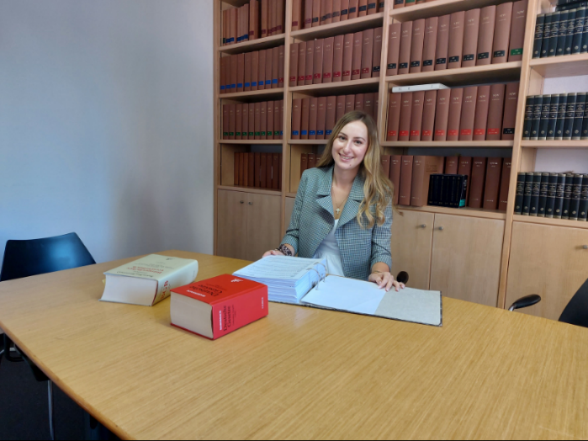
Kristina in der Kanzlei © PASCH-net, Foto: privat
Welche Aufgaben gehörten zu eurem Praktikum?
Sofija: Ich habe Dr. Häberle die ganze Zeit begleitet und war bei allen Patientengesprächen dabei. Dienstags haben wir zusammen Hausbesuche gemacht. Meine Aufgabe war vor allem, zuzuhören und Notizen zu machen. Seine Mitarbeiterinnen waren auch sehr nett und freundlich. Wir haben uns viel unterhalten. Ich habe eine Menge über Medizin gelernt: zum Beispiel wie Ultraschall funktioniert, wie man richtig mit Patientinnen und Patienten spricht und wie wichtig es ist, sich über die neuesten medizinischen Forschungen auf dem Laufenden zu halten.

Kristina: Mein Arbeitstag hat jeden Morgen um 7 Uhr angefangen. Um 8:30 Uhr bin ich in der Kanzlei gewesen. Ich habe mit dem Rechtsanwalt Herrn Heeschen viele Gerichtstermine beim Landgericht und beim Arbeitsgericht gehabt. Und es gab in der Kanzlei viele Besprechungen mit Mandantinnen und Mandanten. In meiner Freizeit habe ich Akten und Gesetzeskommentare gelesen. Mich hat überrascht, wie ähnlich das serbische und deutsche Recht sind.
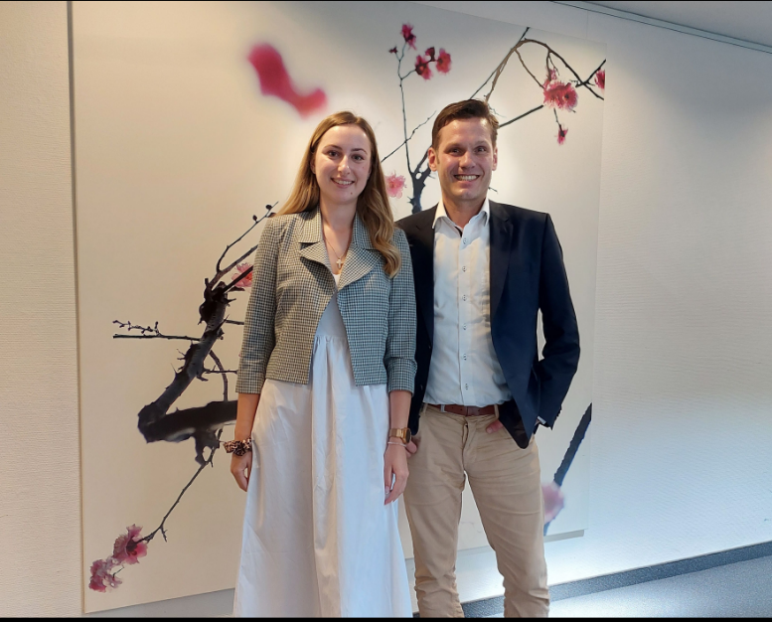
Kristina und Rechtsanwalt Heeschen © PASCH-net, Foto: privat
Was habt ihr beim Praktikum gelernt? Welche Herausforderungen gab es?
Sofija: Ich konnte mein Wissen über Medizin erweitern. Es hat mir sehr gefallen, Dr. Häberle bei den Untersuchungen zuzusehen. Alle Untersuchungen waren unterschiedlich – kein Mensch gleicht dem anderen. Die größte Herausforderung war es, die Gespräche zwischen den Patientinnen und Patienten und dem Arzt zu verstehen – ich habe nur das Sprachniveau B1. Alles andere war ziemlich einfach, mir wurde nichts besonders Schwieriges aufgetragen.

Kristina: In Serbien machen wir während des Studiums kein Praktikum. Deshalb bin ich sehr froh, dass ich diese Möglichkeit hatte. Ich habe gesehen, wie eine Rechtsanwaltskanzlei funktioniert. Alles, was ich aus Büchern gelernt habe, habe ich in der Praxis gesehen. Dr. Heeschen war ein Mentor, wie ihn sich Studierende nur wünschen können. Ich habe nicht nur mehr über Gesetze gelernt, sondern auch den Umgang mit Mandantinnen und Mandanten sowie Respekt vor dem Gericht. Wir haben viel miteinander gesprochen.

Konntet ihr eure Deutschkenntnisse anwenden und ausbauen?
Sofija: Ja, natürlich. Ich habe keine Angst mehr, Deutsch zu sprechen und kann meine Fehler allein erkennen und mich korrigieren.

Kristina: Ich hatte Angst, dass ich nicht alles verstehen kann. Aber ich war sehr zufrieden, wie ich Deutsch gesprochen habe, und bin sehr froh, dass ich neue Wörter gelernt habe, vor allem juristische Terminologie.

Hilft euch das Praktikum bei der Berufswahl?
Kristina: Während des Studiums habe ich mich für Strafrecht interessiert. Nach dem Praktikum hat sich meine Meinung geändert. Ich habe gesehen, wie interessant Arbeitsrecht ist. Jetzt denke ich, dass ich vielleicht mein Masterstudium in Arbeitsrecht machen werde.

Sofija: Mein Praktikum hat mir sehr geholfen, weil jetzt ich sicher bin, dass ich Medizin studieren möchte. Ich möchte Ärztin werden.

Wo habt ihr gewohnt und wie hat es euch an eurem Praktikumsstandort gefallen?
Kristina: Ich habe bei Familie Schatz in Manching gewohnt. Meine Gastfamilie war sehr nett und freundlich. Wir haben jeden Abend zusammen gegessen und unsere Eindrücke vom Tag ausgetauscht. Nach der Arbeit und am Wochenende habe ich die Stadt und die Gegend erkundet.
Sofija: Ich habe bei Familie Härle in Jebenhausen gewohnt. Ich fand meinen Praktikumsstandort Göppingen perfekt – nicht zu groß und nicht zu klein.

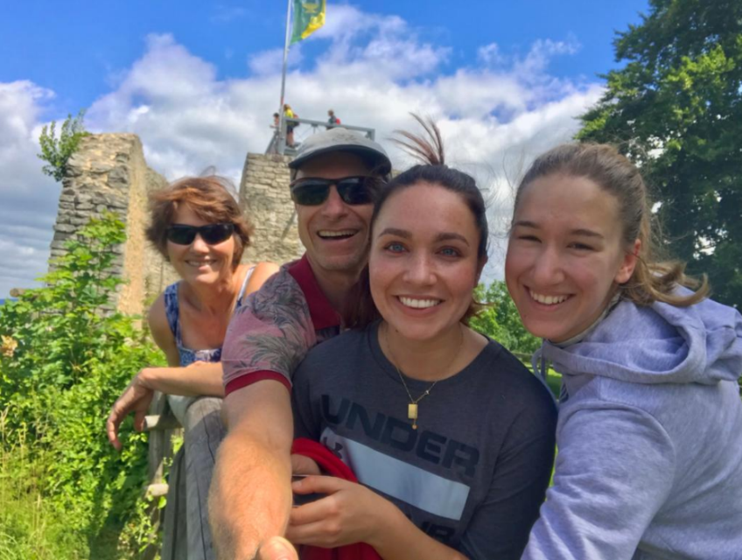
Sofija und ihre Gastfamilie © PASCH-net, Foto: privat
Habt ihr einen Tipp für PASCH-Schülerinnen und -Schüler, die auch ein Praktikum machen möchten?
Kristina: Bewirb dich einfach für jedes Praktikum! Das sind tolle Lebenserfahrungen. Man kann viele neue Leute kennenlernen und seine Deutschkenntnisse verbessern. Ich habe bis jetzt zwei Praktika in Deutschland gemacht und eine Sommerschule besucht. Ich habe keine Worte, um zu beschreiben, welche großen Fortschritte ich dank des Praktikums gemacht habe.

Sofija: Nichts Besonderes: Man sollte gute Laune zu bringen!

Kristina Jevtic ist 23 Jahre alt und lernt seit 2011 Deutsch. Sie hat das Gymnasium Valjevo in Valjevo, Serbien besucht. 2018 hat sie das Goethe-Zertifikat B2 bestanden.

Sofija Obradović ist 18 Jahre alt und lernt seit sieben Jahren Deutsch. Sie besucht das Gymnasium Jovan Jovanović Zmaj in Novi Sad, Serbien.

In Zusammenarbeit mit aubiko e.V. hat das Goethe-Institut Serbien insgesamt neun Praktikumsstellen an PASCH-Schülerinnen und -Schüler sowie PASCH-Alumni aus Serbien und Montenegro vergeben. Die Stipendiatinnen haben an unterschiedlichen Orten in Deutschland im Zeitraum von Juli bis August 2022 ein zweiwöchiges Praktikum absolviert und bei Gastfamilien gewohnt.

Links

Schulporträts
Schulporträt Gymnasium Valjevo https://www.pasch-net.de/de/pasch-schulen/schulportraets/europa/srb/valjevska-gimnazija.html
Schulporträt Gymnasium Jovan Jovanović Zmaj https://www.pasch-net.de/de/pasch-schulen/schulportraets/europa/srb/gimnazija-jovan-jovanovic-zmaj.html

Worterklärungen
die Rechtsanwaltskanzlei, die Rechtsanwaltskanzleien: das Büro eines Rechtsanwalts oder einer Rechtsanwältin; oft arbeiten in einem solchen Büro viele Anwältinnen und Anwälte mit verschiedenen Spezialisierungen.
die Arztpraxis, die Arztpraxen: der Ort, an dem eine Ärztin oder ein Arzt „praktiziert“ = arbeitet und kranke Menschen behandelt
Göppingen: eine Stadt in Baden-Württemberg 40 Kilometer östlich von Stuttgart
der Rechtsanwalt, die Rechtsanwälte: Ein Rechtsanwalt oder eine Rechtsanwältin beraten Menschen, die rechtliche Fragen haben, und vertreten sie auch vor Gericht bei einem Prozess.
Ingolstadt: eine Stadt an der Donau in Bayern nördlich von München
der Achtstundentag, die Achtstundentage: ein Arbeitstag mit acht Stunden
der Gerichtstermin, die Gerichtstermine: Oft kommt es bei einer rechtlichen Auseinandersetzung zu einer Gerichtsverhandlung, bei der dann eine Richterin oder ein Richter ein Urteil sprechen. Das nennt man auch Gerichtstermin.
anstehen: hier: wie viele Gerichtstermine es gibt
das Patientengespräch, die Patientengespräche: wenn der Arzt mit den kranken Menschen, die zu ihm kommen (= den Patientinnen und Patienten), spricht
der Hausbesuch, die Hausbesuche: Manche Ärzte in Deutschland gehen auch zu den kranken Menschen nach Hause, um sie zu behandeln. Das nennt man Hausbesuch.
das Landgericht, die Landgerichte: ein Gericht auf einer bestimmten Hierarchiestufe der deutschen Gerichtslandschaft
das Arbeitsgericht, die Arbeitsgerichte: ein Gericht, das sich mit Fällen aus der Arbeitswelt beschäftigt
die Mandantin, die Mandantinnen: die Person, die eine Rechtsanwältin oder einen Rechtsanwalt dafür bezahlt, dass sie/er sie berät und vertritt
die Akte, die Akten: eine Art großes Heft, in dem man Schriftstücke sammelt
der Gesetzeskommentar, die Gesetzeskommentare: Gesetzeskommentare sind erklärende und/oder kritische Interpretationen von Gesetzen.
auftragen: hier: eine Aufgabe bekommen
der Mentor, die Mentoren: eine meist ältere Person, von der man etwas lernen kann
das Strafrecht: die Rechtsnormen, mit denen Taten, die verboten sind, bestraft werden
das Arbeitsrecht: Rechtsnormen, die zum Beispiel das Verhältnis zwischen Arbeitgeber und Arbeitnehmer regeln
die Gastfamilie, die Gastfamilien: eine Familie, bei der eine Person, zum Beispiel während eines Praktikums oder eines Schüleraustauschs, wohnen kann

